**LAPORAN PRAKTIUM INTERNET OF THINGS (IoT)**

Fakultas Vokasi , Universitas Brawijaya

**Praktik Pembuatan Traffic Lights pada Wokwi Simulator**

*Nasywa Nuraini*

*Fakultas Vokasi, Universitas Brawijaya*

*nasywanuraini38@gmail.com*

**Abstract (Abstrak)**

Praktikum ini dilakukan untuk memahami pembuatan Traffic Lights dengan menggunakan platform Wokwi dan Visual Studio Code (VSCode). Dalam praktikum ini, pengguna akan mempelajari cara merancang, mengimplementasikan, dan menguji sistem Traffic Lights dengan mikrokontroler secara virtual melalui Wokwi, serta menulis kode menggunakan VSCode. Pembuatan Traffic Lights ini bertujuan untuk memberikan pemahaman tentang dasar-dasar pengendalian perangkat mikrokontroler dan simulasi sistem kontrol berbasis waktu.

1. **Introduction (Pendahuluan)**
   1. **Latar Belakang**

Dengan pesatnya perkembangan teknologi, keterampilan dalam pemrograman dan manajemen proyek perangkat keras serta perangkat lunak semakin penting, terutama dalam pengembangan sistem berbasis mikrokontroler. Wokwi, sebagai simulator mikrokontroler berbasis web, memungkinkan kita merancang dan menguji kode secara virtual tanpa perlu perangkat keras fisik, memberikan keuntungan besar untuk menguji ide sebelum implementasi nyata.

Selain itu, Visual Studio Code (VSCode) adalah editor kode sumber populer dengan berbagai ekstensi yang mendukung pengembangan mikrokontroler. Fitur seperti debugging memudahkan pengguna menulis kode dengan lebih efisien dan meminimalisir kesalahan.

Melalui praktikum ini, pengguna akan mempelajari cara membuat sistem Traffic Lights dengan Wokwi dan VSCode. Praktikum ini bertujuan memberikan pemahaman dasar tentang mikrokontroler serta cara memanfaatkan simulator untuk mengoptimalkan pengujian dan pengembangan perangkat keras.

* 1. **Tujuan Eksperimen**

Praktikum ini bertujuan untuk mengajarkan langkah-langkah pembuatan sistem Traffic Lights dengan menggunakan platform Wokwi dan VSCode. Dengan memanfaatkan Wokwi, pengguna dapat mensimulasikan dan menguji sistem Traffic Lights secara virtual, sementara VSCode digunakan untuk menulis dan mengedit kode program. Melalui eksperimen ini, diharapkan pengguna dapat menguasai teknik dasar dalam pembuatan proyek mikrokontroler, baik dari sisi perangkat keras maupun perangkat lunak.

1. **Methodology (Metodologi)**
   1. **Tools & Materials (Alat dan Bahan)**
2. Laptop
3. Internet
4. Aplikasi ( Visual Studio Code )
5. Website ( Wokwi.com)
   1. **Langkah Implementasi**
6. Pembuatan Akun Wokwi
7. Membuka website Wokwi (<https://wokwi.com>)

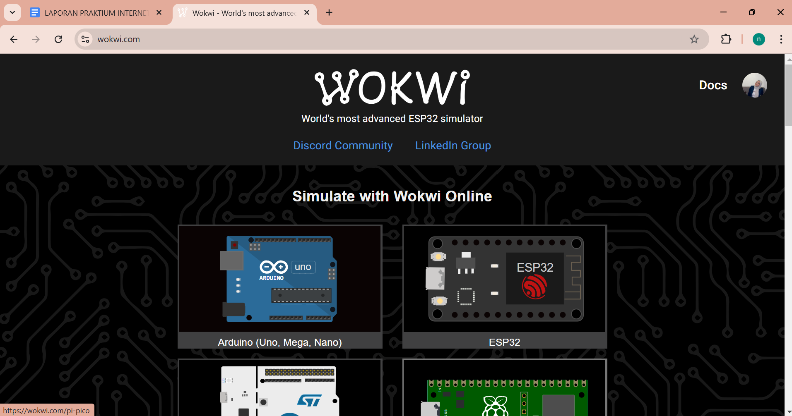

1. Tekan tombol sign in /sign up

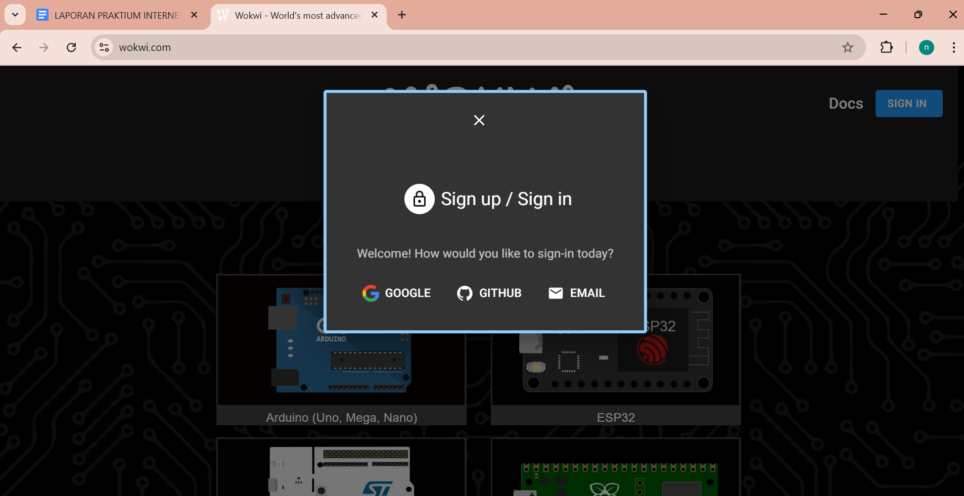

1. Gunakan salah satu opsi yang disediakan dan tautkan akun yang tersedia , kemudian pilih ESP32

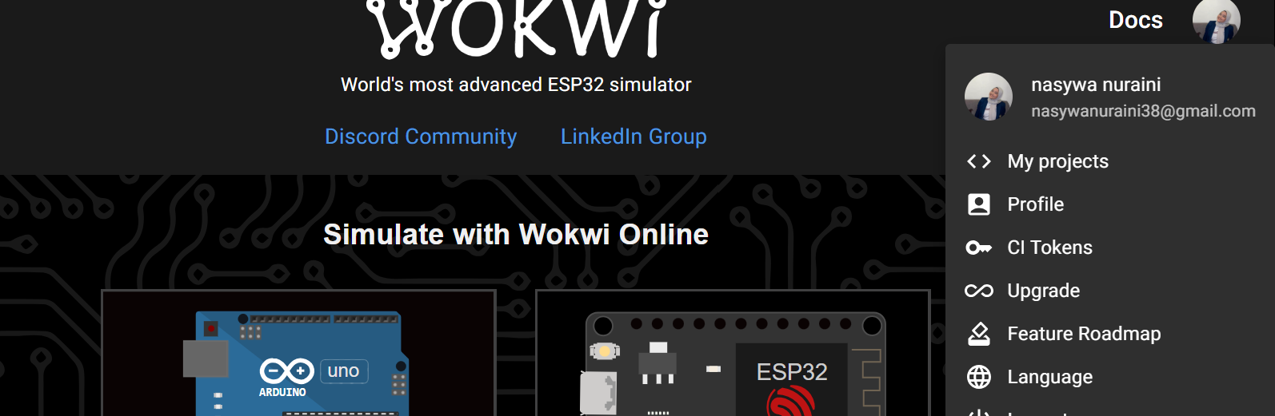

1. Kemudian simulasi kan Traffic Lights dan buka Diagram.json lalu di Copy kan ke Vscode.

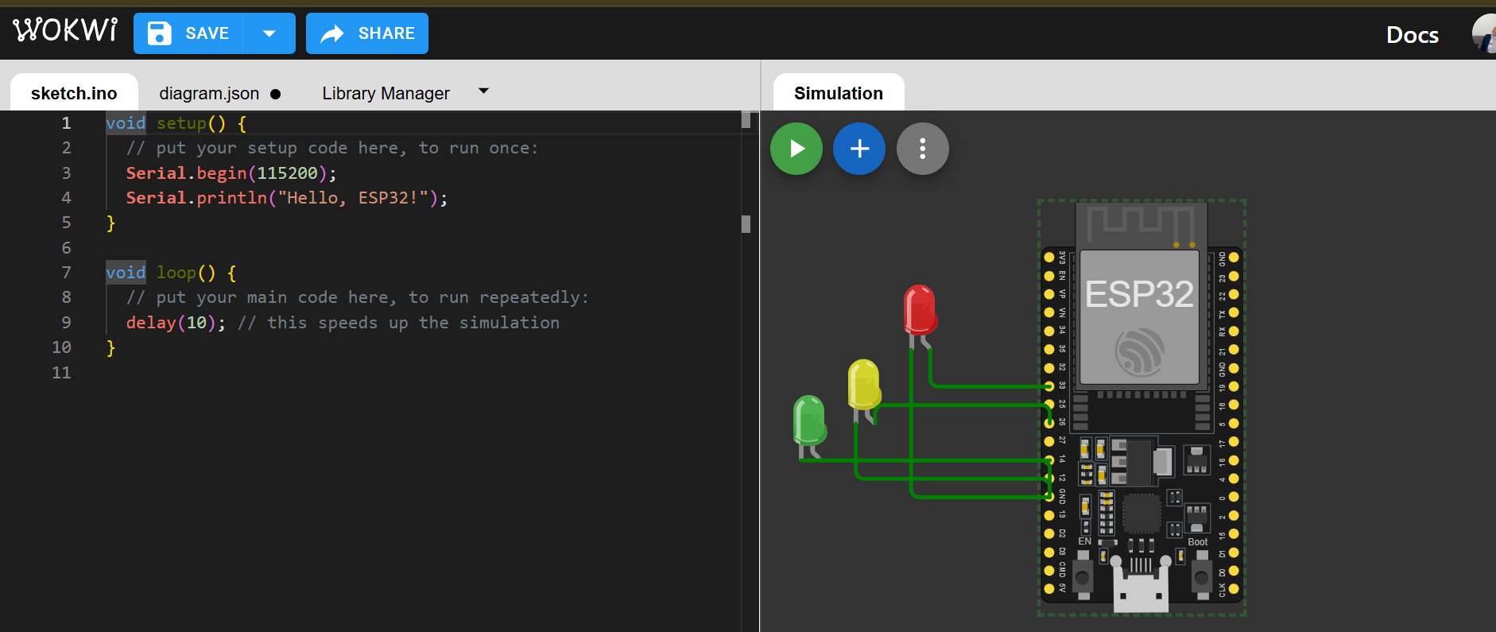

1. Mulai Implementasi Code pada vscode.
2. Membuka Aplikasi Visual Studio Code , kemudian pilih platformio dan pilih create new project.

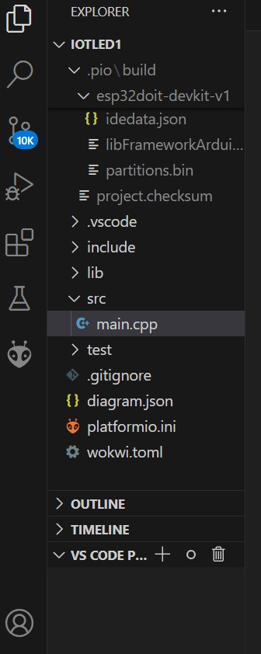

1. Buat file diagram.json dan wokwi.toml dan isi dengan kode masing masing, Paste Code Diagram.json kemudian di compile.

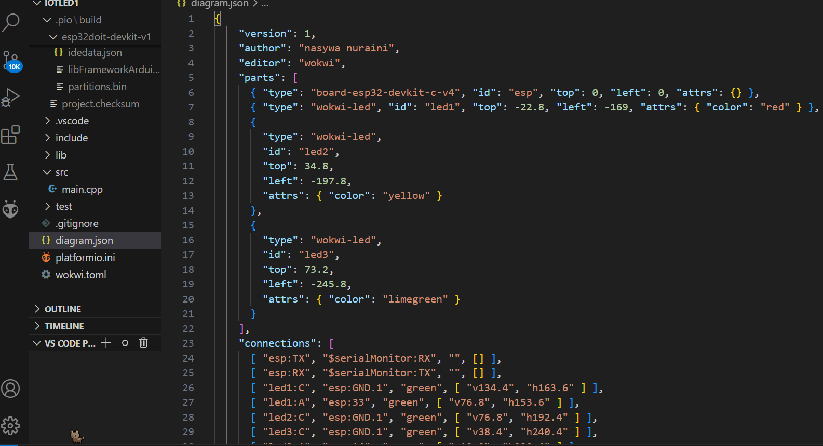

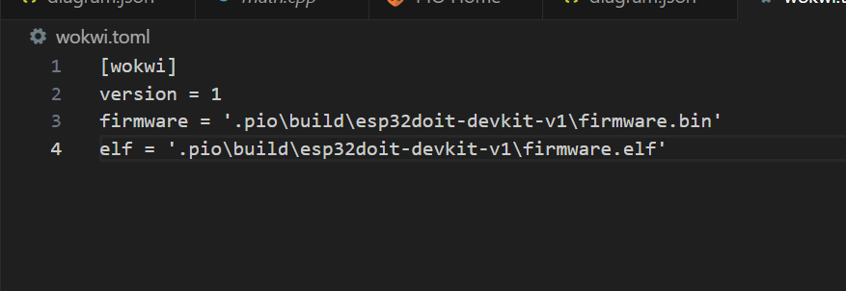

1. Masukkan Code ke dalam main.cpp

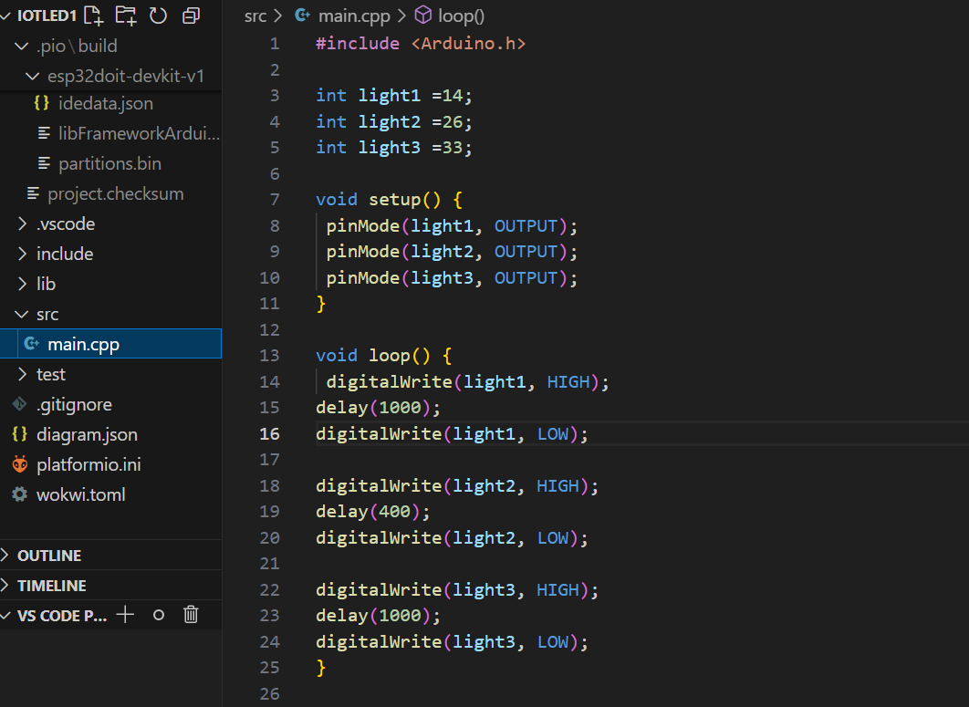

1. dapatkan license key di website wokwi

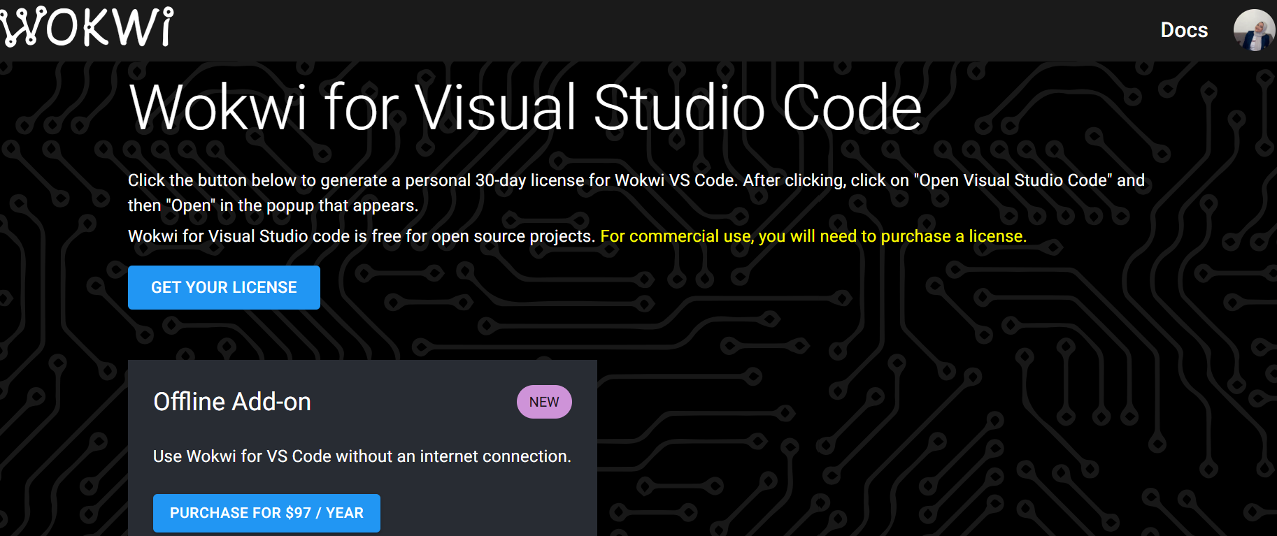

1. Jika tidak ada yang error , lanjutkan simulasi traffic lights apakah berjalan dengan baik atau tidak

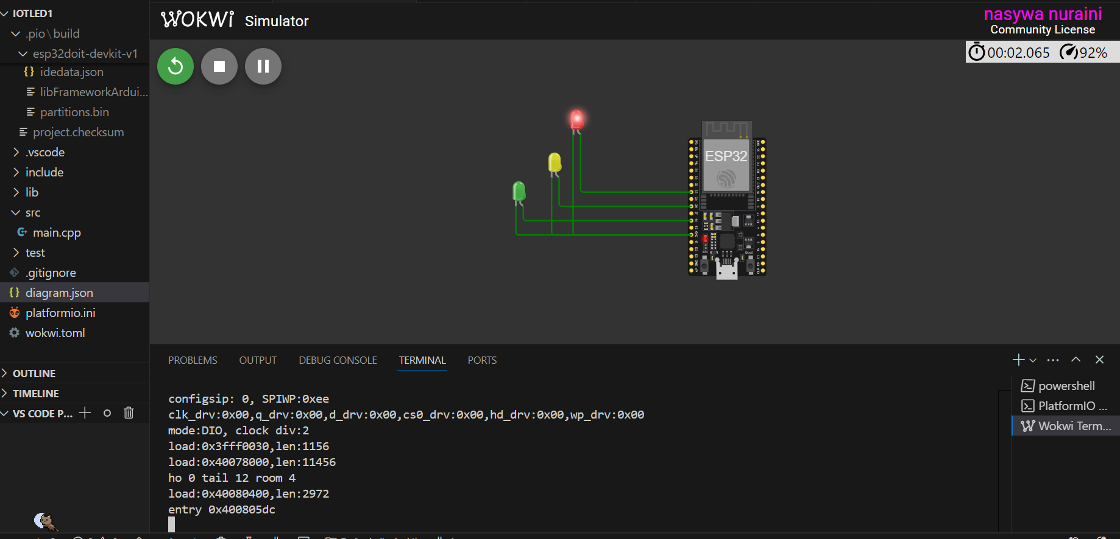

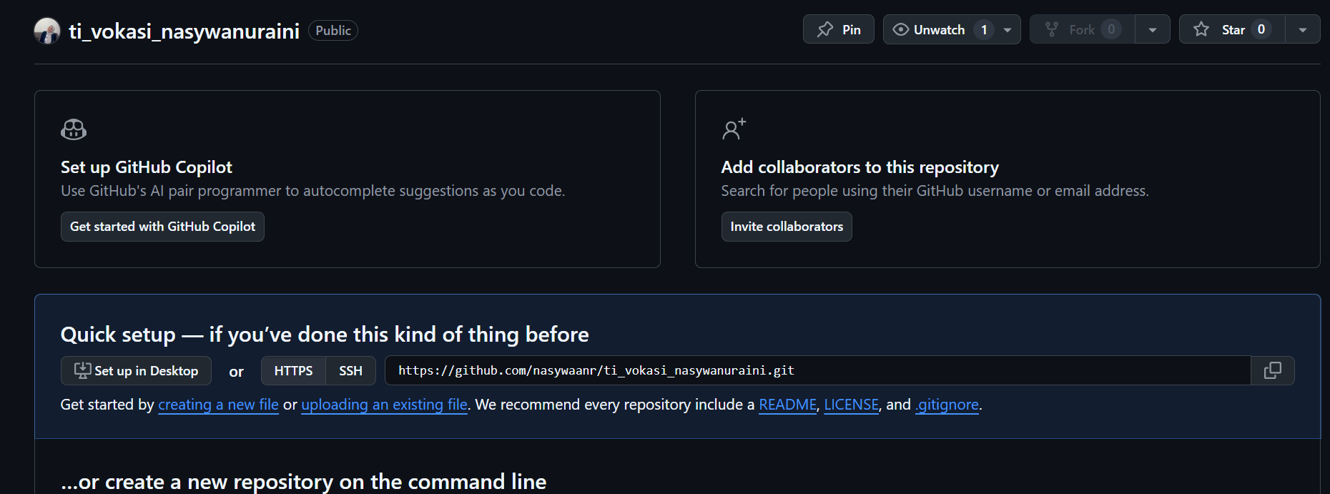

1. **Results and Discussion (Hasil dan Pembahasan)**
   1. **Experimental Results (Hasil Eksperimen)**

Hasil dari praktikum adalah pengguna dapat menjalankan Traffic Lights sesuai dengan tahap tahap yang diberikan, Jika Simulasi Traffic Lights menyala dan berjalan dengan baik maka semua lampu akan menyala sesuai dengan kode yang telah dibuat.

Hasil dari praktikum pembuatan Traffic Lights diantaranya :

1. Pembuatan Traffic Lights

